更新说明

2023年01月11日

删除的字根：
父父亲最后的关怀，最后还是可以做到的，不过，最想的要的可能还是你想的其他方案吧?
為 （这将导致，拆分的比较细，但后来综合想想[為爲繁体字根显示，在不同字体下，显示互换了有时候]，，删了，挺好的）
為=丶

增加字根
父 tf （考虑到 交[要拆分成 文八] 齐 导致的很多重码，增加了该字根。）
微(不包括一几) su

修正拆分错误
- 综合考虑，选它做为标准根，而 彐 做为变形根（其实原因很简单，如果反过来，像尹 兼 聿等等拆分，变化大，且重码多）

𡗗 综合考虑，拆分为： 三人
==========
爰 爫二夂
啚 口古口
麥 來夂
㸉（由于没有标准，就按左右上下来，也就是说，不改）
槑 歰 緖 轡 㔺 㒨 㙿 㛜……(新徐疑似错码.txt)
匩 根据取少，其实可以取 王，没有取错。
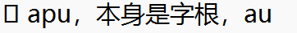这个没有改，原因是我电脑上还是显示不了。
夒 根据取少，没有取错。

2022年04月11日
更新没有按规则拆分的汉字（下面的是大字集里的汉字，根据规则，拆分起来有点不合直观）
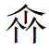 人〢人 （为什么不是三丨呢?因为没有这个变形）
䎜 耂比耂

唐 广コ古

2022年04月10日
考虑到：，喆，槑，吕，喜，囍等引起的问题，导致很多人对吅字根，用来拆分引起疑问。
最终，删字根“吅”，增加字根：“㗊oj”（ji 众口之意）

这样更统一，如：丽，囍，拆分是统一，其他的器，嚻等，一样的！
注：囍 士㗊䒑䒑

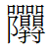像这个四个口，不能算是㗊字根（的变形）
同理噪的四个口

哪些字根算是变形?
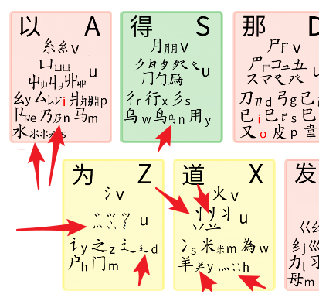
判断很简单，不可以自己随意想怎么变就怎么变（虽然，大部分情况下，你的想的变形，就是字根表里列出的变形），你想出的变形，一定要在字根里出现的，才可以。没有出现的，是不可以变形的。在字根数量同样的情况下，优先选择不是字根变形的拆分方案。
我想多说两句，形码输入法的用户，真的没有必要搞得那么仔细，你只要知道个大概，然后跟着自己的感觉去拆分，就可以了。拆不出时，可以反查，可再看看拆分规则。大字集里的汉字，正常情况下，你试几下，就打想打的字打出来了。（这一点，远比五笔强得多，五笔打大字集汉字时，你总是拆分不出来。这也是我设计徐码的原因。）

另外补上了 漏的两个汉字。
本次改进，让GB2312汉字里减少了重码：ojox 器噎

2022年04月03日
更新了徐码帮助文件为最新版

新版拆分示例
失 | 丿夫 | 朱 | 丿未
免 | 口儿 | 我 | 丿扌戈
为 | 力 | 来 | 一米
求 | 一水丶 | 羌 | 羊乚
余 | 人一朩 | 曳 | 电丿
看 | 手目 | 民 | 巳七
重 | 丿車一 | 斥 | 𠂆丅丶
丈 | 丶 | 亚 | 丌䒑
㬰 | 日人 | 冒 | 曰目
州 | 川 | 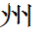 | 川
巿 | 一巾 | 爰 | 爫干又
平 | 干丷 | 以 | 厶人
亞 | 一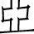 | 夹 | 夫丷
熏 | 千黑 | 再 | 王冂
卑 | 白千 | 离 | 文凵冂
发 | 乚夂 | 永 | 丶水
与 | 丂一 | 惠 | 車丶心

2022年03月18日
朱 丿未
業 䒑未
考虑到可能拆分成：八 入 人 可以认为是他们其中之一的变形。由于现在的规则是能不变形，就选择不变形的方案。故，拆分使用上面的方案！另外，这样的拆分也更直观。
关于合笔顺的补充：
如果，在不合笔顺的情况，可以让字根减少，这样的取法是不充许的。
如：㡀 水冂
但是像 乘 禾北，是可以的，因为它在整体上，没有改变字根的笔顺。
总之，合笔顺是最重要的。但是合笔顺，也没有死板的要求在笔画上，完全跟每一笔笔顺一致。但是，总体上，最起码不能把笔顺给搞没有了。所有在有二义时，总是选择尽量合笔顺的拆分方案。

2022年03月09日
- 𠘨（经综合考虑，它为qj (几的变形)，原因是，大字集里，有不少字，是很难分清是哪一几还是𠘨）

- 所有三点的，都是放Z 上(s上的 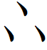 现在移动Z上) （当然，两点的，也在Z上） 如汉字：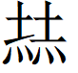
- 所有四点的（灬 Z上的移动X上 等）都放x上

- 点不再区分左点、右点，就只有点（在大字集里，如果区分左右点，有不少例子，同一字，不同字体时，有的写成左点，有的写右点的，区分了，反而引起麻烦）。 （注意 班，辨 现在中间的算是 丷，故编码有变）

- 增加：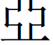在n （nu）

2022年02月07日
𠘨 放到s上，认为是周（变形）
凡 qa->qf
上面的，考虑到大字集里的情况，最终还原为以前的版本
即：
凡 qa
几（）qj
𠘨 qu
風 qf
删除
丂（变形有：与 舉 𪬀 𩶍 这样的）

2021年11月02日
对取少优先的一个解释（为了让更多字根拆分更直观）
如果，取少时，有多种拆分方案，以不变形的为最优先
如：失
- 丿夫
- 大
- 牛丶
上面第1种，为最合规则拆分方案（能不变形的，有1和2,；能连不交的，就只有1了）！
取少的内隐含基本 要求是：
- 能不变形最好，除非能减少字根
- 能不断字根最好，除非能减少字根
- 能按笔顺来的最好，除非能减少字根
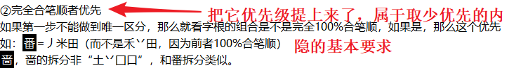
如：来
- 一米
- 未丷
上面第1种，为最合规则拆分方案（3决定了，不会再去考虑能散，能连等情况了，因为，他们优先级没有内隐含的要求高）
如：井 二廾（去一横），拆分也更合理，直观了
⺜ -> 曰
卑 -> 白千
丑->乛土 ?（目前还是老拆分方案）
夬-> 乛大（不变形优先）
以 -> 厶人
与 -> 丂一
卑 -> 白千
离 -> 文恼
看 -> 手目
惠 -> 車 丶
那 -> 刀二阝
丽-> 两点
差（里的那个小丿）
君
唐与 亏
用 （变形上出问题）
总结：
拆分规则现在为：
- 整体上要取少（方法有：取变形，取断，如果能不变形，不断，如果唯一了，那就是它了，如果有重，那合笔顺不，如果合笔顺，那就是它了）
- 如果有重，那就能散不连，能连不交，如果有重，有合笔顺的，那就是合笔顺的
- 还是有重，那就前面的字根取大，如果有重，有合笔顺的，那就是合笔顺的
也就是说，合笔顺，在整个拆分过程中，都是优先要选择的
对变形的解释：
- 尽量变形少
- 某一笔画变更（如丶变成乀）
- 某一笔画变更长了（如：彐 聿（里的彐）就是变形）
⾓ = 角（变形）
𨊢 = 車厶
对像匹 兀乚（还减少重码 旡） 重（丿車一）等修正（共计一千左右）

删除字根：
承 乛水三
求 ： 一水 丶 （没有相关字根了）
𠕒： 冂水
函：乛水
脊： 冫人飞（右）月
发（乚夂丶）
永（丶水）

𠀎 hu
耒 il
Ă xu(养字头)
天 ft
 eu

增加新字根：
面 gm
至 fz
來 il(删了原事的 耒)

改变位置：
丂 放到 ek (丁)
灬 xh
𠘨 放到s上，认为是周（变形）
凡 qa->qf
禺 ky->ko(另一个读音就是ou)
由 ko-ky

2020年08月07日
- 更新编码错误
- 增补上次发布漏掉的unicode13.0里在基本区，B区等新加的十几个汉字
共收单字93032

2020年08月05日
更新码表到unicode13.0共收单字：92856字
根据大家的反馈，最终选择将：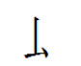恢复为字根，让惠等相关字拆分相对直观。
舞相关拆分错误修正（拆分为含 歹 字根）
丑相关拆分错误修正（拆分为 コ十 ）
以及其他一些错误的修正

2020年2月15日星期六
删除该字根。
故：惠、⽱等拆分都有变化。
二简字少了：屝，已修正
更正了少加的各种符号。
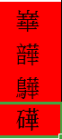类似華的，都拆分成了：艹干

2020年2月5日星期三
修正：
- 增加忘收录的汉字：
- 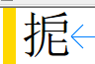
- 修正那个汉字没有编码的错误
- 优化了高频词与汉字重码时，高频词出现的位置会在大字集汉字前面。

2020年02月04日修正
- 关于以后修正码表问题时
- 每次将会是文件夹里的三个码表
- CJK至CJK-F汉字码表.txt 汉字是按CJK 、CJK-A到F以及康熙字典偏旁组成，顺序不变。
- 字体的标准是：中华书局宋体字库
修正拆分：
華->艹干 等
黄背景的，是经过确认，这次修正的。没有背景的，经过确认，认为不需要修正的
大家如果有兴趣查错的话，请一定要安装“中华书局宋体字库”的字体。不然，可能会由于显示的原因，感觉好像拆分错误。但实际没有的现象
中华书局宋体字库的官方地址：http://www.ancientbooks.cn/helpcore?font

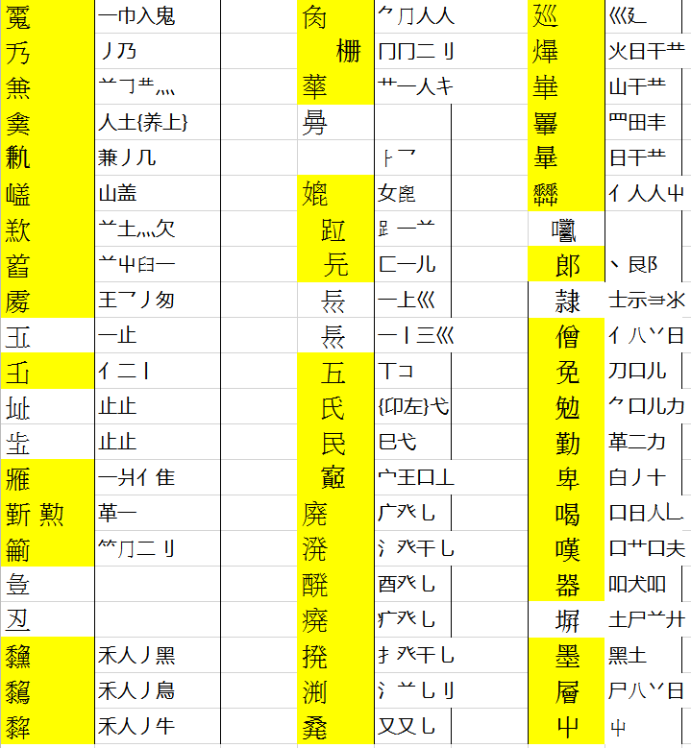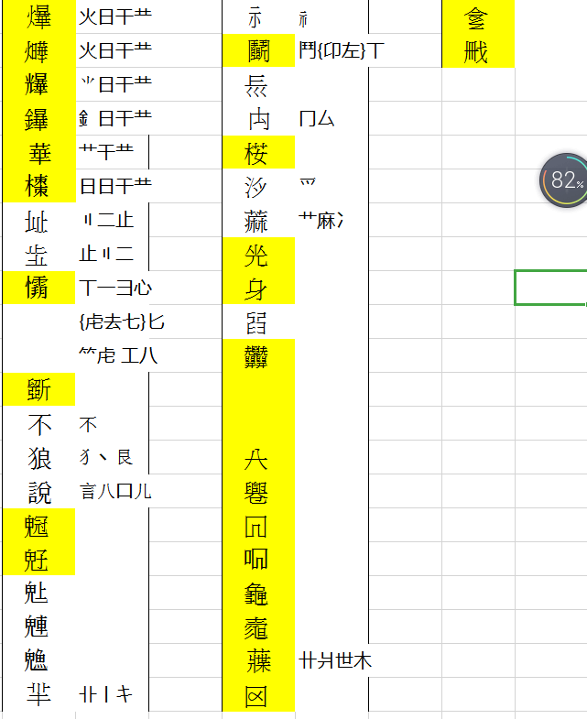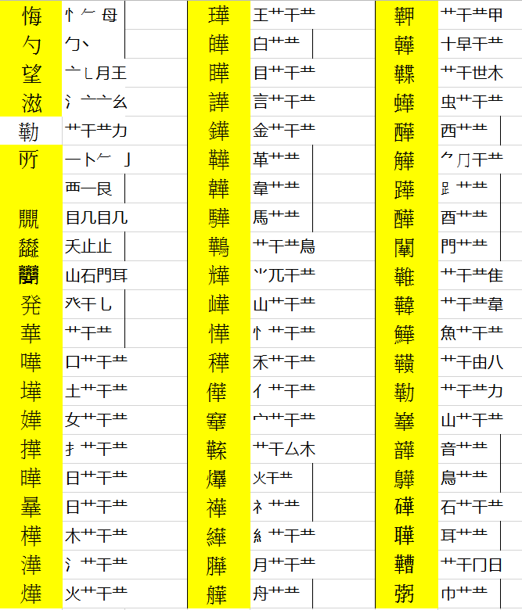

2019年07月12日 修正
一,修正一些错误
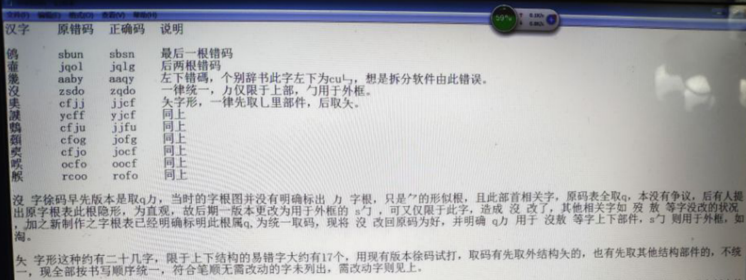
二,扩展支持F区unicode

目前徐码可以打汉字共计

2019年07月12日
于 珠海

